[重磅争议：南京医科大学附属脑科医院 Science 子刊论文图片重复问题曝光](https://mp.weixin.qq.com/s?__biz=MzkyMjc5NDM3Nw==&mid=2247494281&idx=1&sn=87acd7d449afdd80d4b855b9f7d1b20a)

学术君[学术警示录](javascript:void(0);)2025-04-22 08:07:17浙江



**论**

**文**

**信**

息

?

2025年3月5日，南京医科大学附属脑科医院神经外科Hongyi Liu团队在Sci Transl Med（IF=15.8）发表了题为“Targeting GOLPH3L improves glioblastoma radiotherapy by regulating STING-NLRP3-mediated tumor immune microenvironment reprogramming”的论文。

基金资助：中国国家自然科学基金：82403991 ；中国国家自然科学基金：82203226 ；中国博士后科学基金：2023M741791 ；江苏省政府：KYCX24 ；中国博士后科学基金面上资助：GZC20231158。

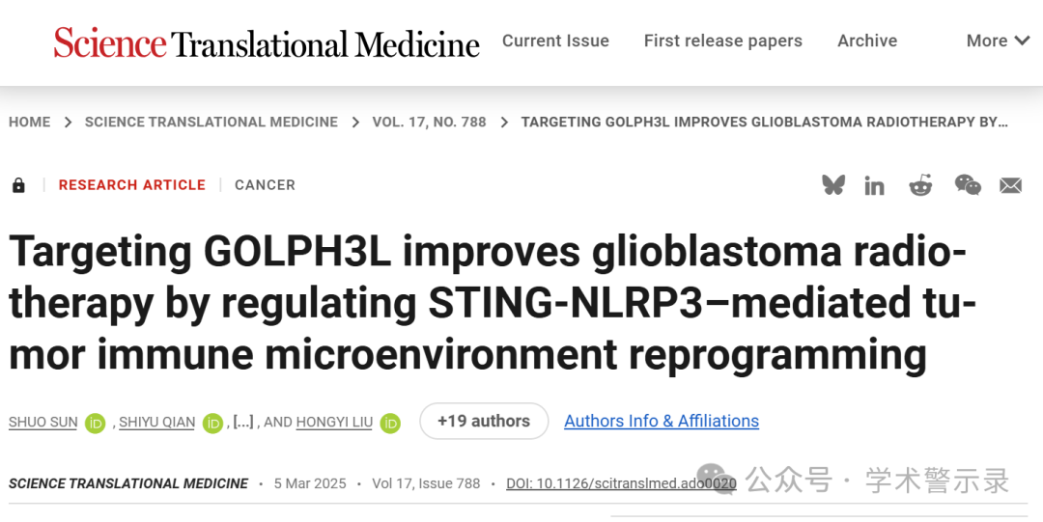

**质**

**疑**

**信**

**息**

?

**2025年4月，Astragalus shultziorum 在 Pubpeer 论坛发表评论：**

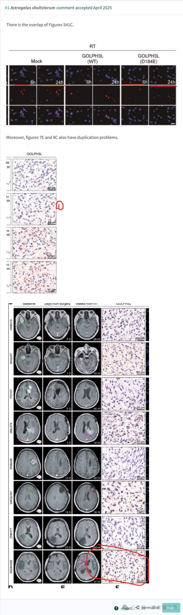

信息来源：

https://pubpeer.com/publications/1B83586B4A4E6C621DFD84FD1BB0DB

免责声明：

本文中的所有信息均源自学术网站及已公开资料。我们虽努力确保信息的准确性与完整性，但无法对此做出绝对保证。若发现纰漏或不实之处，请联系公众号后台。

